Во время цунами в Индонезии под завалами церкви погибли 34 студента библейского лагеря

5 октября 2018
В цунами, накрывшем остров Сулавеси в Индонезии, погибли 34 студента библейского лагеря. Их тела были найдены под завалами разрушенной церкви, где проходил лагерь. Другие 52 студента на данный момент считаются пропавшими без вести.
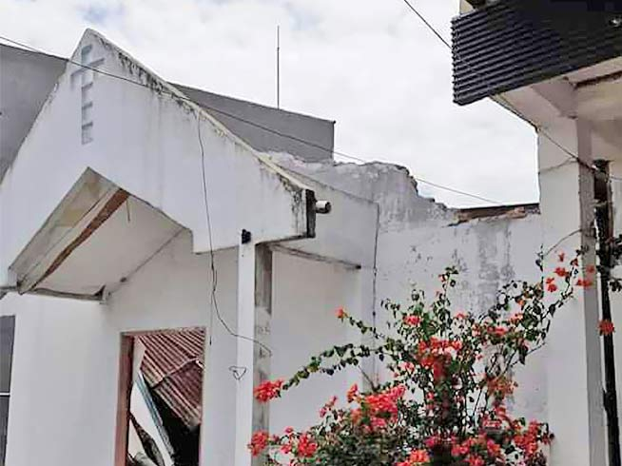
Одна из множества церквей, разрушенных землетрясением и цунами
В пятницу 28 сентября остров Сулавеси потрясло землетрясение магнитудой в 7.5 баллов, создав огромную волну цунами. На Сулавеси проживают в основном мусульмане, христиан там около 20%. Много верующих проживают вдоль западного прибрежного региона Центрального Сулавеси, на который обрушилось цунами, а также близ города Палу, одного из наиболее пострадавших районов. По официальным данным, в центральном регионе христиане составляют около 17% населения, то есть примерно 470,000 христиан на более чем 2 миллиона мусульман. По последним сообщениям, число жертв возросло до 1,300. По данным ООН, в срочной помощи нуждаются 200,000 человек.
“Тысячи домов и христианских школ смыло, они уничтожены землетрясением и цунами”, - написал в Фонд Варнава один из пасторов Индонезии 2 октября. Мы постоянно получаем сообщения о том, что разрушено много церквей.
Служители Индонезии обратились к нам за помощью. Фонд Варнава опубликовал срочную новость с призывом к молитве о христианах на Сулавеси и всех, кто пострадал в этой ужасной трагедии. Также мы призываем всех христиан в разных странах мира не оставаться равнодушными и оказать посильную помощь пострадавшим церквям и семьям христиан:
Помощь христианам Сулавеси (Индонезии), пострадавшим от цунами

